Nom :Nobel
Nom complet : Alfred Bernhard Nobel
Nationalité : Suédois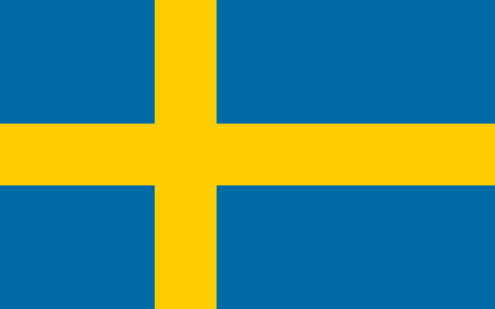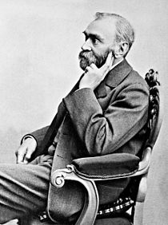

Periode de temps : 1833-1896
Invention : Dynamite
